**MANUAL DE USUARIO**

**PRESENTADO POR:**

Lina María Hernández

Julián Castaño

Johana Arias

Luz Adriana Toro

**AL DOCENTE**

Yaneth Mejía Rendón

**MÓDULO**

Almacén

**SENA**

**METODOLOGIAS DE CALIDAD DE SOFTWARE**

**MANIZALES, CALDAS**

* Se inicia ingresando al sistema dando doble click

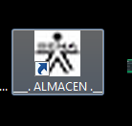

* Luego ingresando a la plataforma del almacén donde encuentras la opción de ingresar al sistema como administrador el cual tiene 3 perfiles superadministrador administrador y almacenista

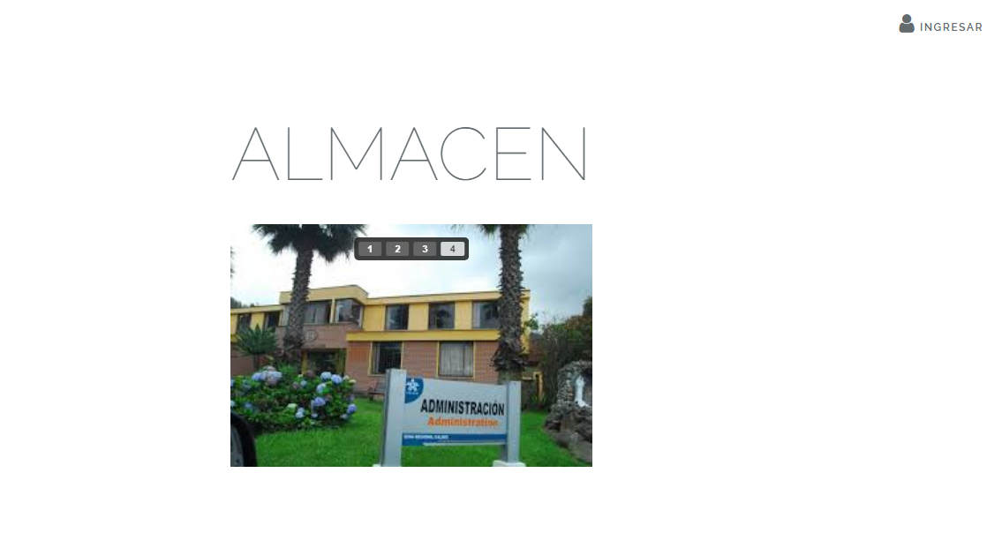

* Se ingresa con el usuario y contraseña

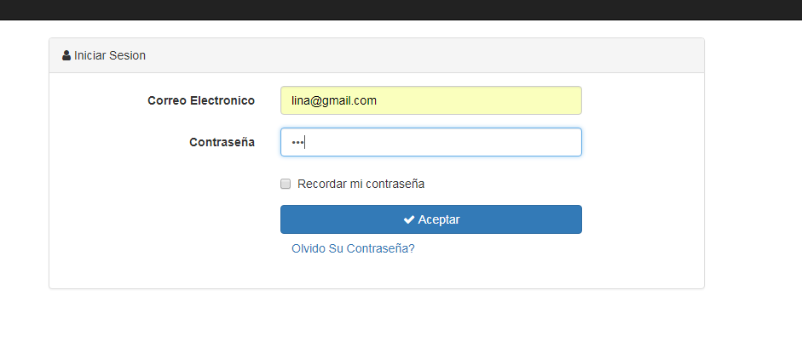

* Al ingresar como administrador sale el nombre del usuario con las siguientes pestañas: usuarios, programas, horarios, ambientes instructores

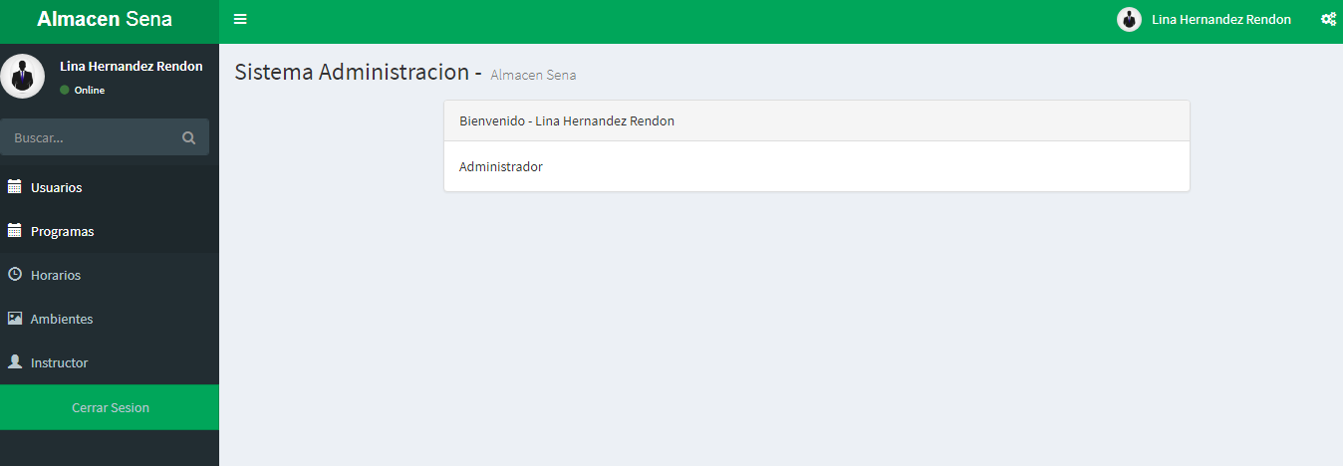

Al ingresar a usuarios tienes la opción de crear, modificar y eliminar usuarios

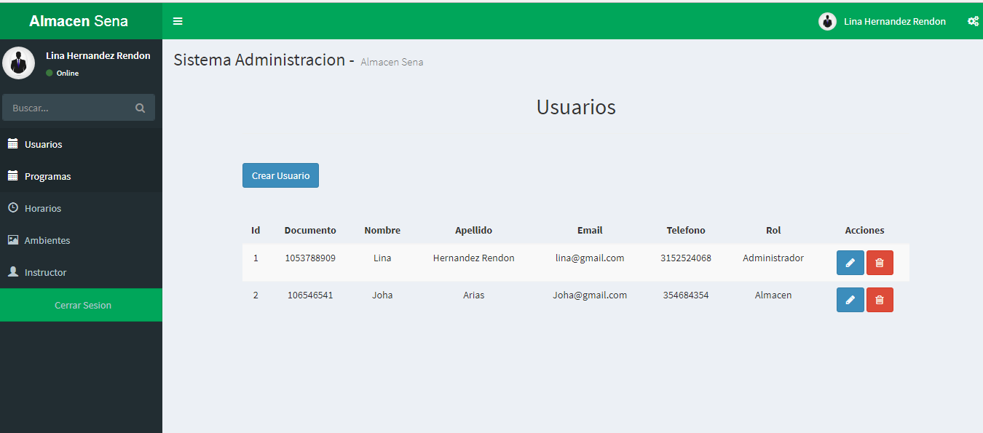

* Al ingresar a programas tienes la opción de crear, modificar y eliminar programa

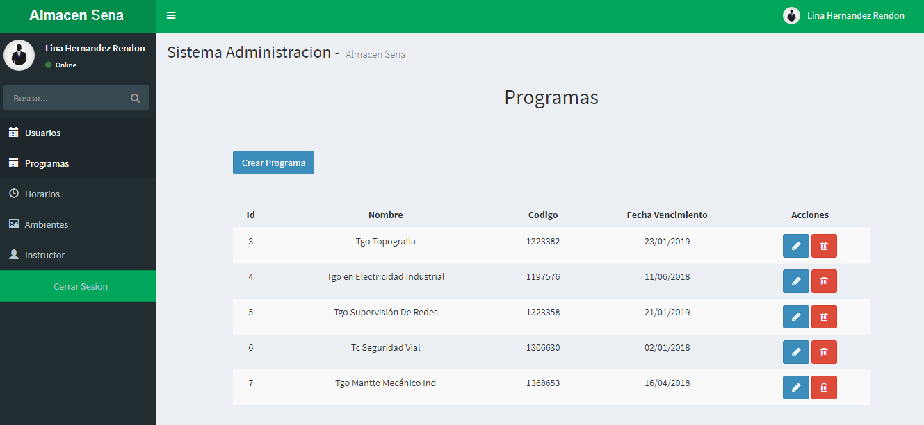

* Al ingresar a horarios tienes la opción de crear, modificar y eliminar horario

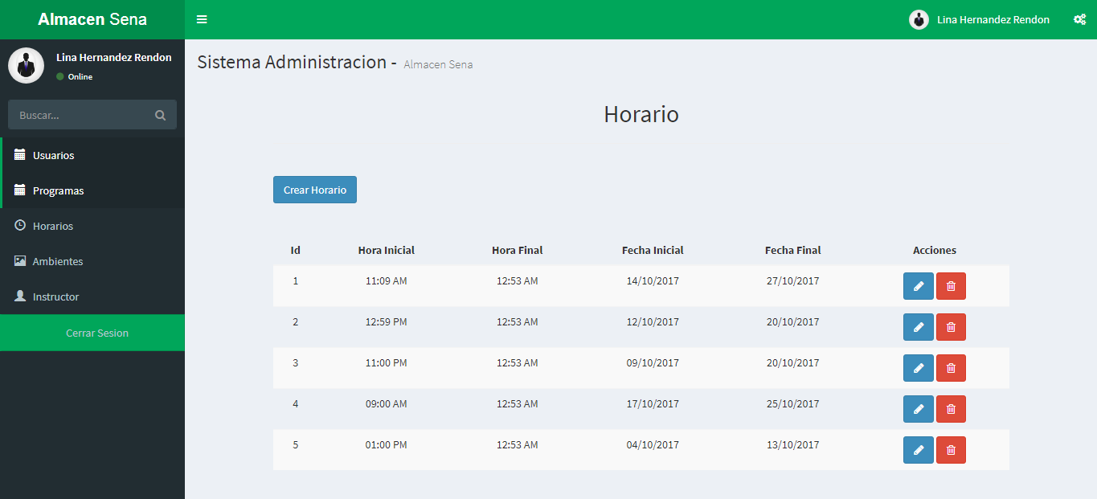

* Al ingresar a ambiente de Formación tienes la opción de crear, modificar y eliminar ambiente de Formación

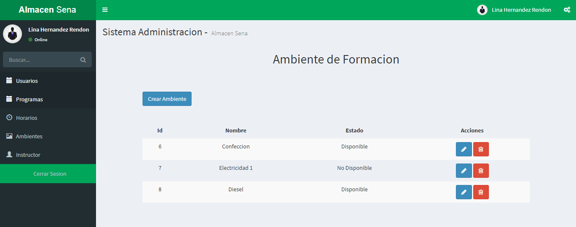

* Al ingresar a instructores tienes la opción de crear, modificar y eliminar instructor

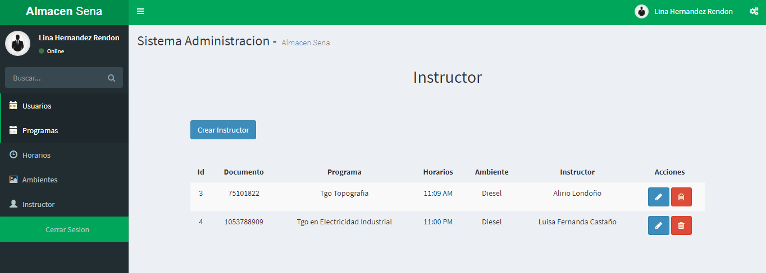

* La función del superadministrador es crear los roles de los usuarios
* El rol del almacenista al ingresar al sistema solo permite consultas

